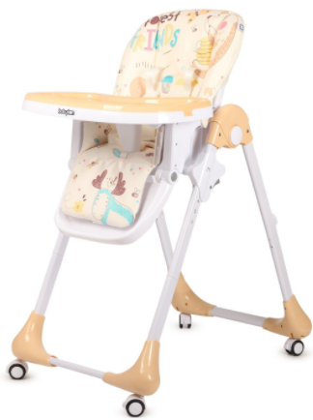
Организация деятельности пункта социального проката для семей с детьми в рамках Комплекса мер "Развитие в Омской области социальной поддержки семей с низким уровнем дохода на 2022 – 2023 годы"
бюджетное учреждение Омской области
"Комплексный центр социального обслуживания населения Одесского района"

Пункта социального проката для семей с детьми,
заключивших социальный контракт

Пункт проката создан в целях оказания срочной помощи
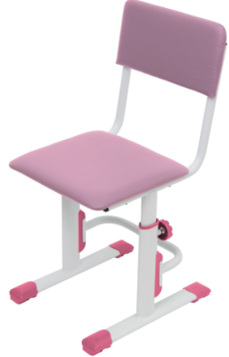
разового характера, улучшения материально-бытовых условий
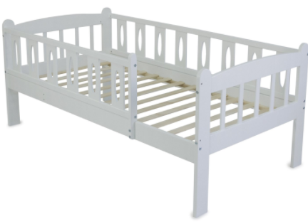
проживания семей с детьми.
- Пункт проката работает на базе бюджетного учреждения Омской области "Комплексный центр социального обслуживания населения Одесского района" в отделении профилактики безнадзорности и семейного неблагополучия.
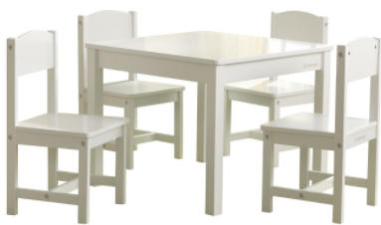
- Пункт проката располагает товарами первой необходимости: автокресло детское, коляска-трансформер (зима-лето), стульчик-трансформер для кормления, кроватка детская, комплект детской мебели (стол + 4 стула), парта-трансформер, стул для школьника регулируемый, кровать подростковая.
Наш адрес: Омская область, Одесский район,
с. Одесское, ул. Лебедева, д. 44.
График работы: понедельник-пятница 8.30-16.00
Телефон для справок: +7 (38159) 2-12-20

